الملكة العربية السعودية  وزارة التعليم  إدارة التعليم بـ  مدرسة الابتدائية |  |  |  | المادة | رياضيات
 |  |  |  | الصف | خامس |  | الفصل
 |  |  |  | الزمن | ساعتان
 |  |  |  | اسم الطالب
المصحح | حمد الذويخ | المراجع |  | المدقق |  | الدرجة |  | رقمًا |  | كتابة
التوقيع |  | التوقيع |  | التوقيع
أسئلة اختبار مادة الرياضيات الفصل الدراسي الثالث للعام 1444هـ

السؤال الأول / اختر الإجابة الصحيحة في الجمل التالية وذلك بوضع علامة () في المربع الصحيح :
10
14
بقية الأسئلة في الصفحة التالية

1  الســــؤال الثاني | ما مساحة غرفة مربعة الشكل طول ضلعها 5 م ؟ |  | 2 | أي العبارات التالية صحيحة : |  | 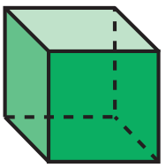
أ- |  | 30 م² | أ- |  | للشكل قاعدة مثلثة
ب- |  | 25 م² | ب- |  | للشكل وجهان متوازيان فقط
ج- |  | 20 م² | ج- |  | للشكل 12 حرفًا
د- |  | 15 م² | د- |  | للشكل 3 رؤوس
3 | 9 كلم= ........ م |  | 4 | يسمي المستقيمان التاليين:
أ- |  | 9000 | أ- |  | مستقيمان متوازيان
ب- |  | 900 | ب- |  | مستقيمان متعامدان
ج- |  | 90 | ج- |  | مستقيمان متقاطعان
د- |  | 9 | د-
5 | طاولة طولها متران ، فما طولها بالسنتمترات؟ |  | 6 | يسمى الشكل المجاور :
أ- |  | 2000 سم | أ- |  | نقطة
ب- |  | 200 سم | ب- |  | قطعة مستقيمة
ج- |  | 20 سم | ج- |  | نصف مستقيم
د- |  | 2 سم | د- |  | مستقيم
7 | ١٩ جم= ........ ملجم |  | 8 | عدد الزوايا الحادة في الشكل التالي
أ- |  | 19000 | أ- |  | 0
ب- |  | 1900 | ب- |  | 2
ج- |  | 190 | ج- |  | 4
د- |  | 9 | د- |  | 6
9 | ٧ ل = .......... مل |  | 10 | التحويل الهندسي في الشكل التالي |  | 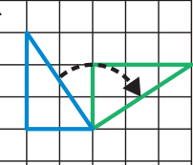
أ- |  | 7 | أ- |  | انعكاس
ب- |  | 70 | ب- |  | دوران
ج- |  | 700 | ج- |  | انسحاب
د- |  | 7000 | د-
11 | حجم المنشور الرباعي = |  | 12 | ما شكل العلبة المجاورة |  | 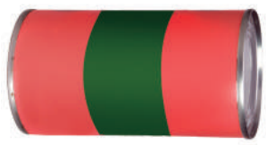
أ- |  | ل × ض | أ- |  | هرم
ب- |  | ل × ض × ع | ب- |  | أسطوانة
ج- |  | ل + ض + ل | ج- |  | مخروط
د- |  | 4 × ل | د- |  | منشور رباعي
13 | مساحة المستطيل = |  | 14 | محيط المثلث المجاور =
أ- |  | الطول + العرض | أ- |  | 7 سم
ب- |  | الطول ÷ العرض | ب- |  | 9 سم
ج- |  | الطول × العرض | ج- |  | 11 سم
د- |  | الطول - العرض | د- |  | 15 سم
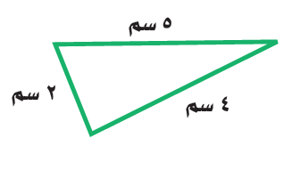
بقية الأسئلة في الصفحة التالية

10
9
1- | 4 دقائق = 240 ثانية | { }
2- | الكسور المتشابهة هي التي لها المقامات نفسها | { }
3- | وحدة الكتلة المناسبة لقياس كتلة جسم الإنسان هي اللتر | { }
4- | الوحدة المناسبة لقياس طول معلب كرة القدم هي كيلومتر | { }
5- | شبه المنحرف جميع أضلاعه متطابقة و جميع زواياه قائمة | { }
6- | الزمن المنقضي هو الفرق بين زمن بداية حدث وزمن نهايته | { }
7- | القطعة المستقيمة جزءٌ من مستقيم ، لها نقطة بدايةٍ ، ولها نقطة نهاية | { }
8- | الانسحاب هو إزاحة شكل دون تدويره، ولاينتج عن ذلك تغير في قياساته أو شكله | { }
9- | تصدر ساعة حمد صوتا كل ساعة ،فإن عدد المرات التي تصدر فيها صوتا خلال يومين = 48 مرة | { }
السؤال الثاني/ ضع علامة ( Υ ) أمام العبارة الصحيحة و علامة ( Χ ) أمام العبارة الخاطئة:

السؤال الثالث/ أجب عما يلي :
10
5

أ ) لعمل كوب من الشوكولاتة تحتاج سامية إلى ربع لتر من الماء ، إذا أرادت أن تعمل 12 كوبًا ،
فكم لترًا من الماء تحتاج ؟
...................................................................................................................................................
.................................................................................................................................................
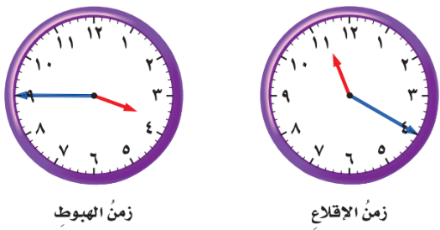
ب/ أوجد الزمن المنقضي :
...................................................................................................................................................
.................................................................................................................................................
.................................................................................................................................................

ج) اشترى أحمد تذكرة لزيارة المتحف بـ 10 ريالاً ، وأقرض صديقه 5 ريالات وبقي معه 35 ريالاً. ما المبلغ الذي كان معه في البداية ؟ (استعملْ خطةَ "الحلُّ عكسيًّا" لحلِّ المسألة)
....................................................................................................................................................
....................................................................................................................................................

د) قصة ثمنها ١٢,٢٥ ريالات ، وكتاب ثمنه ١٦,٧٥ ريالات ، فأي مما يأتي هو التقدير الأكثر معقولية لمجموع ثمنهما : ٢٥ ريالا ، أم ٣٠ ريالا ، أم ٣٥ ريالا ، أم ٤٠ ريالا ؟
....................................................................................................................................................
....................................................................................................................................................

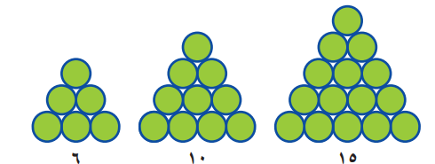
هـ) إذا استمر النمط التالي ، ..............
فكم دائرة ستكون في الشكل الرابع ؟ .................
...............
بقية الأسئلة في الصفحة التالية

السؤال الرابع / أوجد ناتج العمليات التالية في أبسط صورة:
10
4

1/ $\frac{٢}{٥}$ + $\frac{١}{٥}$ = 2/ $\frac{٣}{٥}$ - $\frac{١}{٥}$ =
3/ $\frac{١}{٢}$ + $\frac{١}{٤}$ = 4/ $\frac{٣}{٥}$ - $\frac{١}{١٠}$ =

4
السؤال الخامس : من خلال قراءتك للرسم المجاور أجب عما يلي :
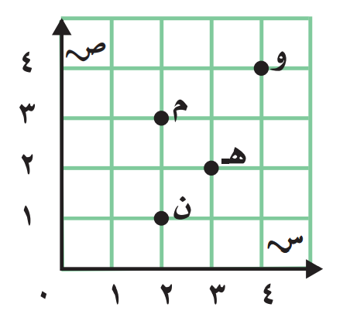
أ/ سم النقطة التي يمثلها الزوجِ المرتَّبِ ( 3، 2( ؟ ......
ب/ سم النقطة التي يمثلها الزوجِ المرتَّبِ ( 4،4) ؟ ......
ج/ سم الزوجِ المرتَّبِ للنقطة ( م ) ؟ (.....،.....)
د/ سم الزوجِ المرتَّبِ للنقطة ( ن ) ؟ (.....،.....)

10
2
السؤال السادس : أجب عما يلي :

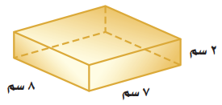
أ/ أوجد حجم منشور رباعي طوله 7 سم ، وعرضه 8 سم ، وارتفاعه 2 سم ؟

حجم المنشور الرباعي = .....................................................................

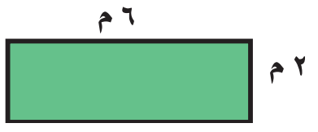
ب/ أوجد محيط المستطيل طوله 2 م و عرضه 6 م ؟

محيط المستطيل =.....................................................................

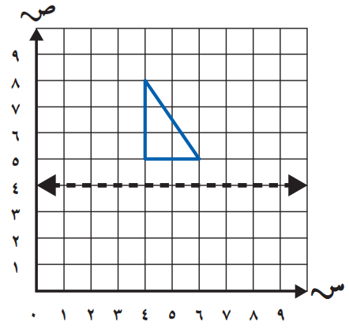

2
السؤال السابع:

ارسم صورة المثلث بالانعكاس حول المحور:

تمت الأسئلة

